Муниципальное дошкольное образовательное учреждение
«Детский сад №65 комбинированного вида»

Мастер- класс для родителей
«Значение пальчиковых игр для развития речи дошкольников»

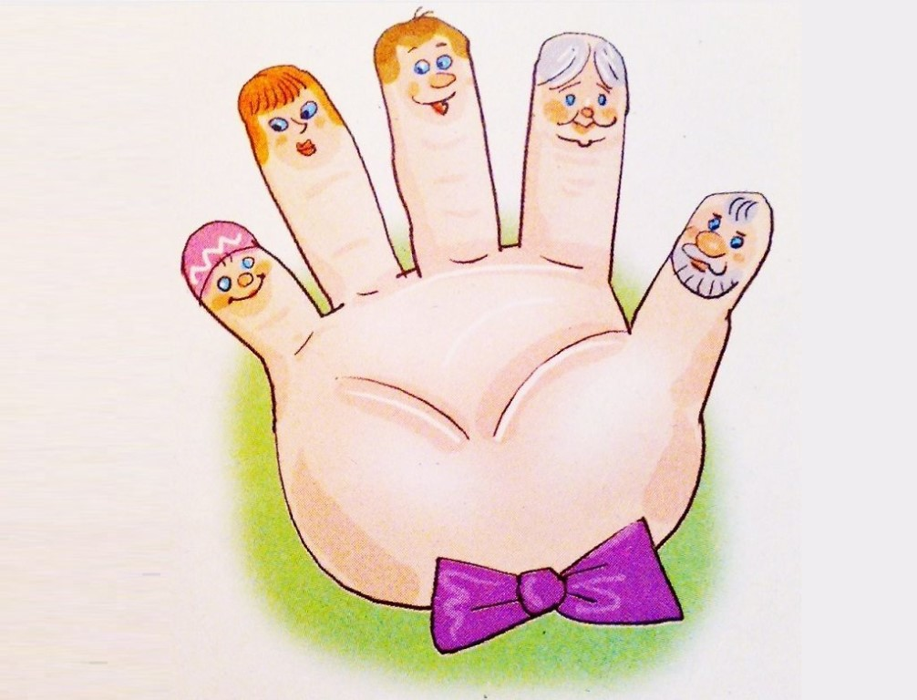

Базаркина Н.А.

Оборудование:
Родители сидят за столами, на которых лежат разнообразные предметы: мозаика, разные виды конструкторов, семена, орешки, косточки, пуговицы, крупа, бусинки, пластилин, бумага, ножницы, шестигранные карандаши, природный материал (палочки, веточки, шишки, початки, скорлупа орехов), ,маленькие резиновые мячи, пластмассовые палочки, спички (без серы), клубочки ниток, веревочки разной толщины, и т.д.
I часть (сообщение педагога)
Уважаемые родители! Вас, родителей, и нас, педагогов, волнуют вопросы: как обеспечить полноценное развитие наших детей? Как подготовить их к школе?
Сегодня мы собрались, чтобы поговорить с вами об одном из аспектов этой проблемы — о развитии мелкой моторики и координации движений пальцев рук. Кто-то из вас лишь мельком слышал о значимости развития мелкой моторики, кто-то имеет более углубленные знания по этой теме. Наша задача — донести до каждого из вас важность развития руки ребенка.
Вопросы к родителям:
• Занимались ли ваши родители с вами пальчиковой гимнастикой?
• Как?
• Как вы играете с пальчиками ваших детей?
• Для чего вы это делаете?
Движение пальцев и кистей рук имеют особое, развивающее воздействие. На ладони и на стопе находится около 1000 важных, биологически активных точек. Воздействуя на них, можно регулировать функционирование внутренних органов организма. Так, массируя мизинец, можно активизировать работу сердца, безымянный палец — печени, средний — кишечника, указательный — желудка, большой — головы.
Влияние воздействия руки на мозг человека было известно еще до нашей эры. Специалисты восточной медицины утверждают что игры с участием рук и пальцев приводят в гармоничное отношение тело и разум, поддерживая мозговые системы в отличном состоянии.
В головном мозгу речевая область расположена рядом с двигательной областью, являясь ее частью. Известный исследователь детской речи М. М. Кольцов пишет: «Движение пальцев рук исторически, в ходе развития человечества, оказались тесно связаны с речевой функцией. Развитие руки и речи у людей шло параллельно, то есть одновременно. Примерно таков же ход развития речи ребенка. Сначала развиваются тонкие движения пальцев рук, затем появляется артикуляция слогов. Есть все основания рассматривать кисть руки как орган речи». Поэтому уровень развития речи находится в прямой зависимости от степени сформированности тонких движений пальцев рук.
Речь совершенствуется под влиянием кинетических импульсов от рук, точнее, от пальцев. Обычно ребенок, имеющий высокий уровень развития мелкой моторики, умеет логически рассуждать, у него достаточно развиты память, внимание, связная речь. Вы можете дома самостоятельно провести эксперимент. Если в 4 года ребенок не умеет доносить в пригоршне воду до лица, не разливая ее, значит, у него отстает в развитии мелкая мускулатура. После 5 лет дети могут изобразить движения «ладонь — кулак — ребро». Если затрудняются, то это говорит об определенных нарушениях. Обнаружив отставания у ребенка, не огорчайтесь, но и не оставляйте все как есть, надеясь, что со временем ваш ребенок догонит сверстников. Это ошибочная позиция. Ребенку необходима ваша помощь. Займитесь с ним пальчиковой гимнастикой, играми и упражнениями для развития руки.
Слабую руку дошкольника можно и необходимо развивать.
Попросите ваших детей показать вам пальчиковые игры, и они сделают это: мы в группе очень часто в них играем.
А сейчас предлагаю всем поиграть в пальчиковую игру «Капуста»:
Что за скрип? Сжимаем и разжимаем кулачки.
Что за хруст? Ладони пальцами вверх, переплетаем пальцы.
Это что еще за куст? Ладони с растопыренными пальцами перед собой.
— Как же быть без хруста... Пальцы, вверх, переплетаем.
Если я капуста? Пальцы полусогнуты., изображают кочан.
Мы капусту рубим, рубим... Ребро ладони.
Мы морковку трем, трем... Кулачками трель друг о друга.
Мы капусту солим, солим... Щепотками.
Мы капусту жмем, жмем. Сжимаем и разжимаель кулачки.
Что дает пальчиковая гимнастика детям?
• Способствует овладению навыками мелкой моторики.
• Помогает развивать речь.
• Повышает работоспособность коры головного мозга.
• Развивает у ребенка психические процессы: мышление, внимание, память, воображение.
• Снимает тревожность.
Умелыми пальчики становятся не сразу. Поэтому игры, упражнения, пальчиковые разминки необходимо проводить ежедневно, в детском саду и дома, во дворе, во время выездов на природу. Во время занятий учитывайте индивидуальные особенности вашего ребенка, его возраст, настроение, желания и возможности. То, что кажется простым для нас, взрослых, очень сложно и трудно выполнить детям. Первые неудачи могут вызвать разочарование и даже раздражение. Нужно заботиться о том, чтобы деятельность ребенка была успешной, — это будет подкреплять его интерес к играм и занятиям. Приступив к занятиям, не забывайте, что вы — самый родной и близкий человек для вашего ребенка, и чувство эмоциональной защищенности не должно покидать вашего малыша ни на миг.
Развитию кисти и пальцев рук помогает не только пальчиковая гимнастика. но и разнообразные действия с самыми различными предметами. Об этом мы не только расскажем вам. но и предлагаем поиграть. У вас на столах лежат разнообразные предметы, которые помогут вам наглядно увидеть, как и при помощи чего можно и нужно развивать руки детей.
1. На столах есть мозаика, семена, орешки, косточки, крупа. Попробуйте выложить из них любой рисунок — солнышко, домик, цветок. Выкладывание узоров, контуров предметов, букв из различных материалов — серьезное занятие. Оно требует от детей усидчивости и терпения, развивает навык выполнять действие по образцу, развивает фантазию. И самое главное — развивает пальцы рук. Взрослым необходимо контролировать все занятия с использованием мелких предметов, обязательно находиться рядом.
2. Возьмите в руки пластилин, помните и слепите, что хотите. Пластилин прикасается к каждой точке ваших. пальцев и ладоней, массажирует и стимулирует их. Он дает уникальные возможности проводить интересные игры с пользой для общего развития ребенка.
Кусочки пластилина
Катает наша Зина,
Шарики, колбаски,
И оживают сказки.
Пальчики стараются,
Лепят, развиваются.
3. Дети очень любят играть с бумагой и ножницами, учатся вырезать по контуру и по линиям сгиба. Работа с бумагой отлично развивает мелкую моторику Развитию сложных движений и памяти помогают плетение ковриков из бумажных полосок и складывание разнообразных фигурок — оригами.
Педагог предлагает родителям сплести коврик или сложить вместе с ним фигурку собачки (оригами).
4. Упражнения с шестигранными карандашами, крупой, бусинками, орешками оказывают прекрасное тонизирующее и оздоравливающее действие:
• можно сортировать крупу, угадывать ее с закрытыми глазами:
• катать крупу между большим и указательным пальцами;
• придавливать крупинки поочередно всеми пальцами обеих рук к столу, стараясь при этом делать вращательные движения:
• покатать между двух ладоней шестигранный карандаш:
Карандаш в руке катаю,
Между пальчиков верчу
Непременно каждый пальчик
Быть послушным научу!
5. Попробуйте изготовить простейшую поделку из природного материала: палочек, веточек, шишек, початков, скорлупы орехов и т.д.
6. Рисование — занятие любимое всеми детьми и очень полезное. Чем чаще ребенок держит в руках карандаш или кисть, тем легче ему будет в школе выводить первые буквы и слова. Важно следить за тем. чтобы ребенок правильно держал карандаш (показать часто встречающиеся ошибки). Предлагайте детям разнообразные задания: штриховать фигуры прямыми и волнистыми линиями, обводить по контуру, срисовывать по образцу продолжить задуманный узор, дорисовать вторую половинку изображения и т.д. В настоящее время продается много разнообразных раскрасок с интересными заданиями. Очень хорошо, если родители не просто покупают своим детям раскраски, а выполняют задания вместе с ними, учат правильно подбирать цвет, аккуратно закрашивать.
Педагог предлагает родителям задания «Закончи узор» и «Заштрихуй».
7. Пористые губки, резиновые мячи с шершавой поверхностью, резиновые эспандеры прекрасно массажируют и развивают кисти рук (предлагает родителям попробовать).
8 Очень интересны и полезны упражнения с деревянными и пластмассовыми палочками, спичками (обязательно обрезать серные головки!), соломинками.
Педагог предлагает родителям сложить из спичек мороженое.
Очень радовались дети:
Мама принесла в пакете
Пряников дня Машеньки,
Бубликов для Сашеньки,
Васеньке — пирожное,
Ну а мне — мороженое.
9. Можно также использовать металлические и пластмассовые конструкторы, цветные клубочки ниток для перематывания, веревочки разной толщины для завязывания и развязывания узлов, разноцветные кнопки для составления узора на губке и многое другое, что подскажет ваша фантазия. Еще раз подчеркиваем, что работа с мелкими и острыми предметами требует обязательного присутствия взрослых.
Педагог раздает памятки, для родителей.
Памятка
Детям дошкольного возраста для развития мелкой моторики необходимо предлагать:
• Различные виды мозаик.
• Разнообразные конструкторы (железные, деревянные, пластмассовые).
• Пористые губки, резиновые мячи с шершавой поверхностью, резиновые эспандеры
• Цветные клубочки ниток для перематывания.
• Набор веревочек различной толщины для завязывания и развязывания узлов.
• Набор мелких игрушек для развития тактильного восприятия («Узнай на ощупь»).
• Палочки (деревянные, пластмассовые) для выкладывания узоров по образцу.
• Спички с обрезанными головками.
• Материалы для занятия ниткогра-фией (выкладыванием узоров цветными нитками на фланелеграфе или на бумаге).
• Семена, мелкие орешки, крупа.
• Бусы, бисер, пуговицы, разноцветные кнопки.
• Пластилин.
• Бумага для плетения, складывания.
• Разнообразный природный материал.
• Ручки, фломастеры, карандаши.
Внимание! С мелкими и острыми предметами дети должны играть только в присутствии взрослых.
Очень надеемся, что мы смогли вас убедить в значимости развития руки для ребенка дошкольного возраста. И в том, что только совместными усилиями мы поможем каждому ребенку активно развиваться, тренировать руку, хорошо подготовиться к школе.

